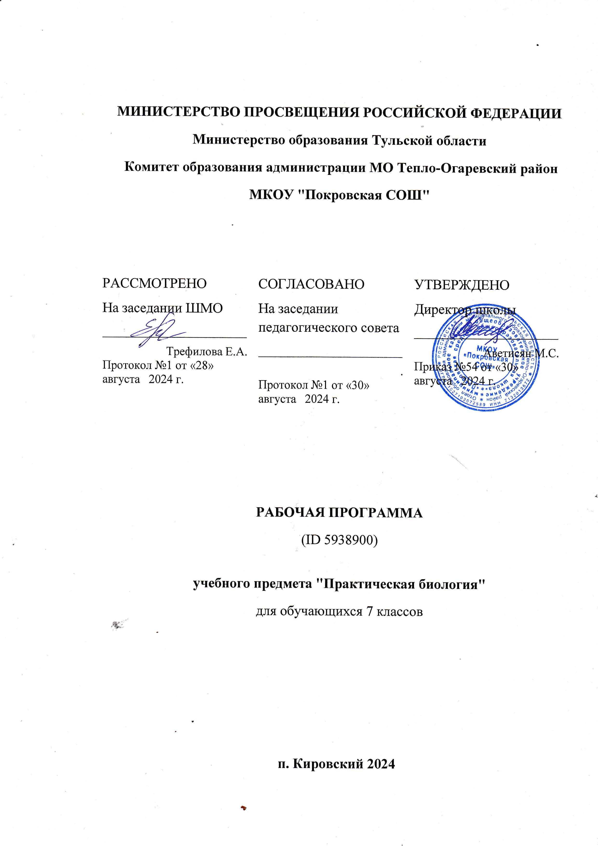

**ПОЯСНИТЕЛЬНАЯ ЗАПИСКА**

«Практическая биология"

Современный учебный процесс направлен не столько на достижение результатов в области предметных знаний, сколько на личностный рост ребенка. Обучение по новым образовательным стандартам предусматривает организацию внеурочной деятельности, которая способствует раскрытию внутреннего потенциала каждого ученика, развитие и поддержание его таланта.

Одним из ключевых требований к биологическому образованию в современных условиях и важнейшим компонентов реализации ФГОС является овладение учащимися практическими умениями и навыками, проектно – исследовательской деятельностью. Программа «Практическая биология» направлена на формирование у учащихся 7 классов интереса к изучению биологии, развитие практических умений, применение полученных знаний на практике, подготовка учащихся к участию в олимпиадном движении.

На уроках биологии в 7 классе закладываются основы многих практических умений школьников, которыми они будут пользоваться во всех последующих курсах изучения биологии. Количество практических умений и навыков, которые учащиеся должны усвоить на уроках «Биологии» в 7 классе достаточно велико, поэтому внеурочная деятельность будет дополнительной возможностью для закрепления и отработки практических умений учащихся.

Программа способствует ознакомлению с организацией коллективного и индивидуального исследования, обучению в действии, позволяет чередовать коллективную и индивидуальную деятельность. Теоретический материал включает в себя вопросы, касающиеся основ проектно-исследовательской деятельности, знакомства со структурой работы.

**Цель** **и** **задачи** **программы**

Цель: создание условий для успешного освоения учащимися практической составляющей школьной биологии и основ исследовательской деятельности.

Задачи:

* Формирование системы научных знаний о системе живой природы и начальных представлений о биологических объектах, процессах, явлениях, закономерностях;
* приобретение опыта использования методов биологической науки для проведения несложных биологических экспериментов;
* развитие умений и навыков проектно – исследовательской деятельности;
* подготовка учащихся к участию в олимпиадном движении;
* формирование основ экологической грамотности.

При организации образовательного процесса необходимо обратить внимание на следующие аспекты:

* создание портфолио ученика, позволяющее оценивать его личностный рост;
* использование личностно-ориентированных технологий (технология развития критического мышления, технология проблемного обучения, технология обучения в сотрудничестве, кейс-технология, метод проектов);
* организация проектной деятельности школьников и проведение мини-конференций, позволяющих школьникам представить индивидуальные (или групповые) проекты по выбранной теме.

**Формы проведения занятий:** практические и лабораторные работы, экскурсии, эксперименты, наблюдения, коллективные и индивидуальные исследования, самостоятельная работа, консультации, кейс-технологии, проектная и исследовательская деятельность, в том числе с использованием ИКТ.

**Методы контроля:**защита исследовательских работ, мини-конференция с презентациями, доклад, выступление, презентация, участие в конкурсах исследовательских работ, олимпиадах.

**Требования к уровню знаний, умений и навыков по окончанию реализации программы:**

* иметь представление об исследовании, проекте, сборе и обработке информации, составлении доклада, публичном выступлении;
* знать, как выбрать тему исследования, структуру исследования;
* уметь видеть проблему, выдвигать гипотезы, планировать ход исследования, давать определения понятиям, работать с текстом, делать выводы;
* уметь работать в группе, прислушиваться к мнению членов группы, отстаивать собственную точку зрения;
* владеть планированием и постановкой биологического эксперимента.

**СОДЕРЖАНИЕ УЧЕБНОГО ПРЕДМЕТА "Практическая биология"**

**Содержание программы**

Во введении учащиеся знакомятся с планом работы и техникой безопасности при выполнении лабораторных работ.

**Раздел 1. «Лаборатория Микромир» (5 часов)**

Методы научного исследования. Лабораторное оборудование и приборы для научных исследований. История изобретения микроскопа, его устройство и правила работы. Техника приготовления временного микропрепарата. Рисуем по правилам: правила биологического рисунка.

***Практические лабораторные работы:***

* Устройство микроскопа
* Приготовление и рассматривание микропрепаратов
* Зарисовка биологических объектов

***Проектно-исследовательская деятельность:***

* Мини – исследование «Микромир» (работа в группах с последующей презентацией).

**Раздел 2. Практическая ботаника (8 часов)**

Фенологические наблюдения. Ведение дневника наблюдений. Гербарий: оборудование, техника сбора, высушивания и монтировки. Правила работа с определителями (теза, антитеза). Морфологическое описание растений по плану. Редкие и исчезающие растения Качугского района.

***Практические и лабораторные работы:***

* Морфологическое описание растений
* Определение растений по гербарным образцам и в безлиственном состоянии
* Монтировка гербария

***Проектно-исследовательская деятельность:***

* Создание каталога «Видовое разнообразие растений пришкольной территории»
* Проект «Редкие растения Качугского района»

**Раздел 3. Практическая зоология (7 часов)**

Знакомство с системой живой природы, царствами живых организмов. Отличительные признаки животных разных царств и систематических групп.

Жизнь животных: определение животных по следам, продуктам жизнедеятельности. Описание внешнего вида животных по плану. О чем рассказывают скелеты животных (палеонтология). Пищевые цепочки. Жизнь животных зимой. Подкормка птиц.

***Практические и лабораторные работы:***

* Работа по определению животных
* Составление пищевых цепочек
* Определение экологической группы животных по внешнему виду
* Фенологические наблюдения «Зима в жизни растений и животных»

***Проектно-исследовательская деятельность:***

* Мини – исследование «Птицы на кормушке»
* Проект «Красная книга животных Иркутской области»

**Раздел 4. Биопрактикум (13 часов)**

Учебно - исследовательская деятельность. Как правильно выбрать тему, определить цель и задачи исследования. Какие существуют методы исследований. Правила оформления результатов. Источники информации (библиотека, интернет-ресурсы). Как оформить письменное сообщение и презентацию. Освоение и отработка методик выращивания биокультур. Выполнение самостоятельного исследования по выбранному модулю. Представление результатов на конференции. Отработка практической части олимпиадных заданий с целью диагностики полученных умений и навыков.

***Практические и лабораторные работы:***

* Работа с информацией (посещение библиотеки)
* Оформление доклада и презентации по определенной теме

***Проектно-исследовательская деятельность:***

**Модуль «Физиология растений»**

* Движение растений
* Влияние стимуляторов роста на рост и развитие растений
* Прорастание семян
* Влияние прищипки на рост корня

**Модуль «Микробиология»**

* Выращивание культуры бактерий и простейших
* Влияние фитонцидов растений на жизнедеятельность бактерий

**Модуль «Микология»**

* Влияние дрожжей на укоренение черенков

**Модуль «Экологический практикум»**

* Определение степени загрязнения воздуха методом биоиндикации
* Определение запыленности воздуха в помещениях

**ПЛАНИРУЕМЫЕ ОБРАЗОВАТЕЛЬНЫЕ РЕЗУЛЬТАТЫ**

**Требования к уровню знаний, умений и навыков по окончанию реализации программы:**

* иметь представление об исследовании, проекте, сборе и обработке информации, составлении доклада, публичном выступлении;
* знать, как выбрать тему исследования, структуру исследования;
* уметь видеть проблему, выдвигать гипотезы, планировать ход исследования, давать определения понятиям, работать с текстом, делать выводы;
* уметь работать в группе, прислушиваться к мнению членов группы, отстаивать собственную точку зрения;
* владеть планированием и постановкой биологического эксперимента.

**Ожидаемые результаты**

***Личностные результаты:***

* знания основных принципов и правил отношения к живой природе;
* развитие познавательных интересов, направленных на изучение живой природы;
* Развитие интеллектуальных умений (доказывать, строить рассуждения, анализировать, сравнивать, делать выводы и другое);
* эстетического отношения к живым объектам.

***Метапредметные результаты:***

* овладение составляющими исследовательской и проектной деятельности: умение видеть проблему, ставить вопросы, выдвигать гипотезы, давать определения понятиям, классифицировать, наблюдать, проводить эксперименты, делать выводы и заключения, структурировать материал, объяснять, доказывать, защищать свои идеи;
* умение работать с разными источниками биологической информации, анализировать и оценивать информацию, преобразовывать информацию из одной формы в другую;
* умение адекватно использовать речевые средства для дискуссии и аргументации своей позиции, сравнивать разные точки зрения, аргументировать свою точку зрения, отстаивать свою позицию.

***Предметные результаты:***

1. В познавательной (интеллектуальной) сфере:

* выделение существенных признаков биологических объектов и процессов;
* классификация — определение принадлежности биологических объектов к определенной систематической группе;
* объяснение роли биологии в практической деятельности людей;
* сравнение биологических объектов и процессов, умение делать выводы и умозаключения на основе сравнения;
* умение работать с определителями, лабораторным оборудованием;
* овладение методами биологической науки: наблюдение и описание биологических объектов и процессов; постановка биологических экспериментов и объяснение их результатов.

1. В ценностно-ориентационной сфере:

* знание основных правил поведения в природе;
* анализ и оценка последствий деятельности человека в природе.

1. В сфере трудовой деятельности:

* знание и соблюдение правил работы в кабинете биологии;
* соблюдение правил работы с биологическими приборами и инструментами.

1. В эстетической сфере:

* овладение умением оценивать с эстетической точки зрения объекты живой природы.

**7 КЛАСС**

|  |  |  |  |  |  |
| --- | --- | --- | --- | --- | --- |
| **№ п/п** | **Наименование разделов и тем программы** | **Количество часов** | | | **Электронные (цифровые) образовательные ресурсы** |
| **Всего** | **Контрольные работы** | **Практические работы** |
| 1 | Введение | 1 | 0 | 0 | <http://www.ebio.ru/index-1.html> |
| 2 | Лаборатория Микромир | 4 | 0 | 4 | <http://www.ebio.ru/index-1.html> |
| 3 | Практическая ботаника | 8 | 0 | 7 | <http://www.ebio.ru/index-1.html> |
| 4 | Практическая зоология | 8 | 1 | 6 | <http://www.ebio.ru/index-1.html> |
| 5 | Биопрактикум | 13 | 1 | 10 | <http://www.ebio.ru/index-1.html> |
| **ОБЩЕЕ КОЛИЧЕСТВО ЧАСОВ ПО ПРОГРАММЕ** | | 34 | 2 | 27 |  |

**7 КЛАСС**

|  |  |  |  |  |  |  |
| --- | --- | --- | --- | --- | --- | --- |
| **№ п/п** | **Тема урока** | **Количество часов** | | | **Дата изучения** | **Электронные цифровые образовательные ресурсы** |
| **Всего** | **Контрольные работы** | **Практические работы** |
| 1 | Вводный инструктаж по ТБ при проведении лабораторных работ. | 1 | 0 | 0 |  | <http://biology-online.ru/> |
| 2 | Приборы для научных исследований, лабораторное оборудование | 1 | 0 | 1 |  | <http://biology-online.ru/> |
| 3 | Знакомство с устройством микроскопа. | 1 | 0 | 1 |  | <http://biology-online.ru/> |
| 4 | Техника биологического рисунка и приготовление микропрепаратов | 1 | 0 | 1 |  | <http://biology-online.ru/> |
| 5 | Мини-исследование «Микромир» | 1 | 0 | 1 |  | <http://biology-online.ru/> |
| 6 | Фенологические наблюдения «Осень в жизни растений» | 1 | 0 | 0 |  | <http://biology-online.ru/> |
| 7 | Техника сбора, высушивания и монтировки гербария | 1 | 0 | 1 |  | <http://biology-online.ru/> |
| 8 | Техника сбора, высушивания и монтировки гербария | 1 | 0 | 1 |  | <http://biology-online.ru/> |
| 9 | Определяем и классифицируем | 1 | 0 | 1 |  | <http://biology-online.ru/> |
| 10 | Морфологическое описание растений | 1 | 0 | 1 |  | <http://biology-online.ru/> |
| 11 | Определение растений в безлиственном состоянии | 1 | 0 | 1 |  | <http://biology-online.ru/> |
| 12 | Создание каталога «Видовое разнообразие растений пришкольной территории» | 1 | 0 | 1 |  | <http://biology-online.ru/> |
| 13 | Редкие растения Тульского края района | 1 | 0 | 1 |  | <http://biology-online.ru/> |
| 14 | Система животного мира | 1 | 0 | 0 |  | <http://biology-online.ru/> |
| 15 | Определяем и классифицируем | 1 | 0 | 1 |  | <http://biology-online.ru/> |
| 16 | Определяем животных по следам и контуру | 1 | 0 | 1 |  | <http://biology-online.ru/> |
| 17 | Определение экологической группы животных по внешнему виду | 1 | 1 | 0 |  | <http://biology-online.ru/> |
| 18 | Практическая орнитология Мини- исследование «Птицы на кормушке» | 1 | 0 | 1 |  | <http://biology-online.ru/> |
| 19 | Проект «Красная книга Тульской области» | 1 | 0 | 1 |  | <http://biology-online.ru/> |
| 20 | Проект «Красная книга Тульской области» | 1 | 0 | 1 |  | <http://biology-online.ru/> |
| 21 | Фенологические наблюдения «Зима в жизни растений и животных» | 1 | 0 | 1 |  | <http://biology-online.ru/> |
| 22 | Как выбрать тему для исследования. Постановка целей и задач | 1 | 0 | 0 |  | <http://biology-online.ru/> |
| 23 | Источники информации | 1 | 0 | 1 |  | <http://biology-online.ru/> |
| 24 | Как оформить результаты исследования | 1 | 0 | 1 |  | <http://biology-online.ru/> |
| 25 | Физиология растений | 1 | 0 | 1 |  | <http://biology-online.ru/> |
| 26 | Физиология растений | 1 | 0 | 1 |  | <http://biology-online.ru/> |
| 27 | Микробиология | 1 | 0 | 1 |  | <http://biology-online.ru/> |
| 28 | Микология | 1 | 0 | 1 |  | <http://biology-online.ru/> |
| 29 | Экологический практикум | 1 | 0 | 1 |  | <http://biology-online.ru/> |
| 30 | Экологический практикум | 1 | 0 | 1 |  | <http://biology-online.ru/> |
| 31 | Подготовка к отчетной конференции | 1 | 0 | 1 |  | <http://biology-online.ru/> |
| 32 | Отчетная конференция | 1 | 1 | 0 |  | <http://biology-online.ru/> |
| 33 | Итоговая диагностика | 1 | 0 | 1 |  | <http://biology-online.ru/> |
| 34 | Создание портфолио личных достижений | 1 | 0 | 1 |  | <http://biology-online.ru/> |
| **ОБЩЕЕ КОЛИЧЕСТВО ЧАСОВ ПО ПРОГРАММЕ** | | 34 | 2 | 28 |  | |

**Методическое обеспечение:**

**Информационно-коммуникативные средства обучения**

1.       Компьютер

2.       Мультимедийный проектор

**Техническое оснащение (оборудование):**

1. Микроскопы;

2. Цифровая лаборатория «Архимед»;

3. Оборудование для опытов и экспериментов.

**Литература для учителя**

1.       Дольник В.Р. Вышли мы все из природы. Беседы о поведении человека в компании птиц, зверей и детей. — М.: LINKA PRESS, 1996.

3.       Лесные травянистые растения. Биология и охрана: справочник. - М.: Агропромиздат, 1988.

4.       Петров В.В. Растительный мир нашей Родины: кн. для учителя. -2-е изд., доп. — М.: Просвещение, 1991.

5.       Самкова В.А. Мы изучаем лес. Задания для учащихся 3—5 классов //Биология в школе. - 2003. - № 7; 2004. - № 1, 3, 5, 7.

6.       Чернова Н.М. Лабораторный практикум по экологии. — М.: Просвещение, 1986.

**Интернет-ресурсы**

1.        [http://www.sci.aha.ru/ATL/ra21c.htm](https://www.google.com/url?q=http://www.sci.aha.ru/ATL/ra21c.htm&sa=D&usg=AFQjCNE6n3x6NdSOG9RcolOMdaX6CYeooQ) — биологическое разнообразие России.

2.        [http://www.wwf.ru](https://www.google.com/url?q=http://www.wwf.ru&sa=D&usg=AFQjCNFZj8XZCF_TUUh-aA-mW-v7GIU_dA) — Всемирный фонд дикой природы (WWF).

3.        [http://edu.seu.ru/metodiques/samkova.htm](https://www.google.com/url?q=http://edu.seu.ru/metodiques/samkova.htm&sa=D&usg=AFQjCNEpk2UqzOnRHgi-34pz7FAPfkygMg) — интернет-сайт «Общественные ресурсы образования» / *Самкова В.А.* Открывая мир. Практические задания для учащихся.

4.        [http://www.kunzm.ru](https://www.google.com/url?q=http://www.kunzm.ru&sa=D&usg=AFQjCNEXbvSjPJf-cx_p7Q6CHkyK_jn_mg) — кружок юных натуралистов зоологического музея МГУ.

5.        [http://www.ecosystema.ru](https://www.google.com/url?q=http://www.ecosystema.ru&sa=D&usg=AFQjCNGn0t6uLtMTwJn96foyj2s-un4yWA) — экологическое образование детей и изучение природы России.